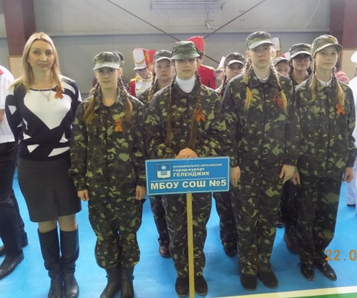

Наш класс был удостоен чести представлять школу на городской стартовой линейки Месячника оборонно-массовой и военно-патриотической работы «За веру, Кубань и Отечество!».
Торжественное открытие месячника состоялось 22 января 2016 года в спортивном комплексе «Фортуна».
Традиционно в праздничном мероприятии приняли участие не только школьники, но и студенты, военнослужащие, представители общественных организаций, трудовых коллективов. На линейке были и представители городской администрации, депутаты, ветераны.
С приветствием к участникам стартовой линейки выступил заместитель главы муниципального образования город-курорт Геленджик Э.Р. Валиулин.
После того, как командиры отрапортовали о готовности к началу проведения Месячника, Эльдар Равилевич вручил каждому отряду конверты с заданиями в рамках военно-патриотической работы.
Кроме того, на торжественной линейке ветерана ВОВ Б. А. Апкарова поздравили с днём рождения.
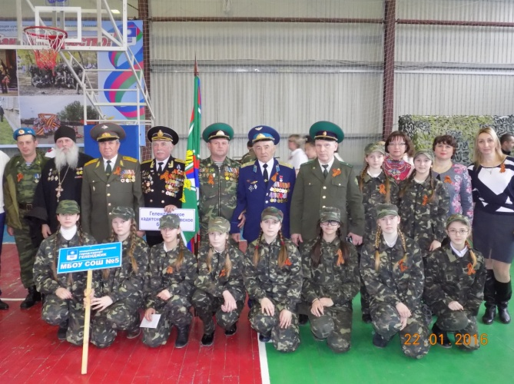
В завершении мероприятия красочное выступление продемонстрировали учащиеся лицея имени Щетинина.

Пилюгина Олеся (7 «Б» класс)

Асланов Кирилл,
ученик 7 «А» класса.

